RESOLUCIÓN NÚMERO 001051 DE 2013
(julio 4)
por la cual se modifica la Resolución número 724 de 2008, que emite el Plan Único de Cuentas para las Entidades Promotoras de Salud y Entidades que Administran Planes Adicionales, hoy voluntarios de Salud y Servicios de Ambulancia por Demanda.
El Superintendente Nacional de Salud, en uso de sus atribuciones legales, y en especial las conferidas por el numeral 30 del artículo 6° del Decreto número 1018 del 30 de marzo de 2007, y

CONSIDERANDO:
Que de acuerdo con lo establecido en el numeral 30 del artículo 6° del Decreto número 1018 de 2007 es competencia de la Superintendencia Nacional de Salud, fijar con sujeción a los principios y normas de contabilidad generalmente aceptados en Colombia y a las instrucciones del Contador General de la Nación, cuando sea del caso, los mecanismos y procedimientos contables que deben adoptar las empresas de medicina prepagada y las entidades promotoras de salud, cuando no estén sujetas a la inspección, vigilancia y control de otra autoridad;

Que mediante la Resolución número 724 de 2008, se adoptó el Plan Único de Cuentas para las Entidades Promotoras de Salud, las Entidades que Administran Planes Adicionales de Salud y Servicios de Ambulancia por Demanda, modificada por las Resoluciones números 1424 de 2008, 1687 de 2009, 2093 de 2010, 4361 de 2011 y 189 de 2013;

Que el artículo 31 de la Ley 1438 de 2011, faculta al Gobierno Nacional para que establezca un mecanismo que permita agilizar el flujo de recursos dentro del Sistema General de Seguridad Social en Salud del Régimen Subsidiado;

Que el artículo 6° del Decreto número 971 de 2011, exige que las Entidades Promotoras de Salud remitan al Ministerio de la Protección Social, la información relacionada con el valor a girar anticipadamente a su red prestadora de servicios, tengan o no contratos vigentes con obligaciones aún pendientes de cancelar;

Que el artículo 9° de la Resolución número 2320 de 2011, señala la obligación a cargo del Ministerio de la Protección Social o quien este delegue, de publicar vía web y mantener el registro histórico del resultado de los giros efectuados a las Instituciones Prestadoras de Servicios de Salud, ya sea que estos hubieren sido aprobados, rechazados o no efectuados por inconsistencias en el monto reportado;

Que mediante el artículo 275 de la Ley 1450 de 2011, se estableció la exigibilidad de cancelar los recursos adeudados por parte de las entidades territoriales a las Entidades Promotoras de Salud en el Régimen Subsidiado por los contratos de aseguramiento suscritos hasta el 31 de marzo de 2011;

Que el artículo 20 de la Ley 1607 de 2012, por la cual se expiden normas en materia tributaria y se dictan otras disposiciones, creó a partir del 1° de enero de 2013 el Impuesto sobre la Renta para la Equidad (CREE), el cual tiene destinación específica;

Que el artículo 2° del Decreto número 862 de 2013, reglamentó el artículo 37 de la Ley 1607 de 2012, estableciendo las condiciones sobre las cuales se debe determinar la retención en la fuente del Impuesto sobre la Renta para la Equidad (CREE);

Que se requiere ajustar y actualizar la estructura y dinámicas del Plan Único de Cuentas para que se reflejen las características propias y la realidad operacional de las Entidades Promotoras de Salud, así como facilitar el análisis, seguimiento y control de los resultados e indicadores financieros en el cumplimiento de las normas y el análisis, seguimiento y control del flujo de recursos;

Que por lo anterior, el Superintendente Nacional de Salud, en ejercicio de sus atribuciones legales,

RESUELVE:

Artículo 1º. Incluir los siguientes códigos contables en la estructura del Plan Único de Cuentas:
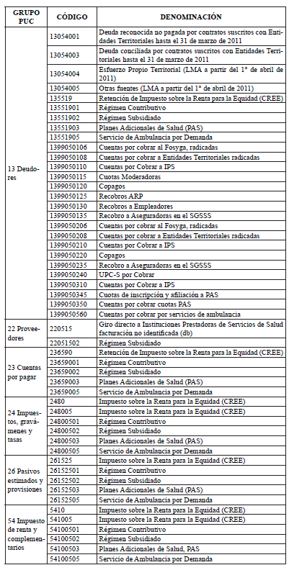

Artículo 2º. Modificar la denominación en el Catálogo de Cuentas:

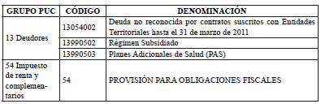

Artículo 3º. Modificar y adicionar las descripciones y dinámicas de los siguientes códigos contables:
• Modificar en el subtítulo UPC-S por cobrar, la descripción y dinámica la cual quedará así:
UPC-S por cobrar (130540)

Registra la causación de la UPC-S, derivada de la liquidación mensual de afiliados - Base de Datos Única de Afiliados, a través de las fuentes de recursos que la financian.
También se incluyen las cuentas por cobrar que se encuentran pendientes de pago, correspondientes a la liquidación de los contratos de administración de los recursos del Régimen Subsidiado por parte de las Entidades Territoriales.
Débitos
a) Por la causación de la UPC-S que se derive de la liquidación mensual de afiliados;
b) Deudas reflejadas en actas de liquidación de contratos, suscritas por mutuo acuerdo, producto de liquidación unilateral o declarada en fallos judiciales debidamente ejecutoriados;
c) Deudas reconocidas por la Entidad Territorial en procesos de conciliación adelantados en sede judicial o administrativa con las EPS;
d) Otras deudas reconocidas por la Entidad Territorial con fundamento en las obligaciones establecidas en el respectivo contrato, no incluidas en los anteriores eventos;
e) Por los mayores valores correspondientes a las novedades reportadas.
Créditos
a) Por los pagos recibidos de las diferentes fuentes de la UPC-S;
b) Por los pagos efectivamente recibidos de las diferentes Entidades Territoriales por concepto de liquidación contratos;
c) Por los ajustes que se originen producto de la liquidación mensual de afiliados y la liquidación de contratos.
• Realizar la inclusión en la descripción y dinámica de la siguiente cuenta, la cual quedará así:
Giro directo a Instituciones Prestadoras de Servicios de Salud facturación no identificada (db) (220515)
Registra el valor pagado como giro directo a las Instituciones Prestadoras de Servicios de Salud de los cuales no ha sido identificada la facturación que responde al desembolso de dichos recursos.
Débitos
a) Por el valor de la facturación cancelada mediante el giro directo cuyo detalle del pago no ha sido identificado.
Créditos
a) Por el valor de la facturación cancelada mediante el giro directo cuyo detalle del pago ya ha sido identificado e informado a la respectiva IPS.
• Adicionar las descripciones y dinámicas de los siguientes grupos y cuentas:

CLASE | GRUPO | CUENTA
2. PASIVO | 24. IMPUESTOS, GRAVÁMENES Y TASAS | 2480. IMPUESTO SOBRE LA RENTA PARA LA EQUIDAD (CREE

Descripción
Registra el valor pendiente de pago por concepto de Impuesto sobre la Renta para la Equidad (CREE) del respectivo período, de acuerdo con la liquidación privada, así como los montos de años anteriores sujetos a revisión oficial y cualquier saldo insoluto, menos los anticipos y retenciones pagados en los correspondientes períodos.
Dinámica
Créditos
a) Por el valor de la liquidación privada o del traslado de la provisión registrada en la subcuenta del Impuesto sobre la Renta para la Equidad (CREE);
b) Por el mayor valor resultante en liquidaciones oficiales.
Débitos
a) Por el valor de los pagos del Impuesto sobre la Renta para la Equidad (CREE) aplicables al año en curso;
b) Por el valor de los anticipos, retenciones y cuotas pagadas aplicables a los correspondientes períodos;
c) Por el valor reclasificado de otras cuentas aplicadas como pago de impuestos.

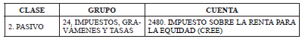
Descripción
Corresponde al valor estimado de las obligaciones fiscales a cargo de la entidad, de conformidad con las normas legales vigentes.

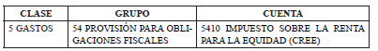

Registra el valor del Impuesto por Concepto de Renta para la Equidad (CREE) liquidado conforme a las normas legales vigentes, para aquellas entidades calificadas como contribuyentes declarantes del impuesto sobre la renta y complementarios.
Dinámica
Débitos
a) Por el valor de los impuestos causados o la provisión constituida.
Créditos
a) Por el valor de la disminución de las provisiones constituidas en exceso;
b) Por la cancelación del saldo al cierre del ejercicio.

Artículo 4º. La presente resolución rige a partir de su publicación.
Publíquese, y cúmplase.

Dada en Bogotá, D. C., a 4 de julio de 2013.

El Superintendente Nacional de Salud,

Gustavo Enrique Morales Cobo.

(C. F.).

Nota: Este documento fue tomado directamente de la versión PDF del Diario Oficial 48.842 del viernes 05 de julio del 2013 de la Imprenta Nacional (www.imprenta.gov.co)

